
Tornando a emissão descomplicada

Manual de Integração
NFeCommerce
______________________
Versão 1.8.1
Maio de 2013

Versões 3
Introdução 3
O que é o NFeCommerce? 3
Sobre a tecnologia de integração 4
Informações importantes da integração 4
1-) Api para visualização dos status dos pedidos 4
2-) Api para visualização dos Pedidos 5
3-) Api para buscar os dados do pedido 5
Testes das APIs 10
Retorno das informações do servidor (post back) 11
Retorno do post: 12

Versões
1.7 – Adicionado novos campos
Indicador de pagamento (indPag) nas informações do pedido
Adicionado o objeto de frete e peso (transportador_Object), para popular automaticamente trazendo pela API. Quando não vier informação, continua trazendo do cadastrado no site.
1.8 – Alterado o campo UF do Veículo da transportadora
Alterado de “UF” para “UF_Veic”
1.8.1 – Criação do array de objetos volume_Object
Criado array de objetos volume_Object dentro das informações do (transportador_Object)
Inserido novo link e imagem para testes das APIs

Introdução
Nesse manual é abordada a integração dos pedidos da Loja Virtual com o sistema de processamento NFeCommerce, onde o adm da loja virtual, irá acessar o painel de controle da NFeCommerce, selecionar o pedido a ser transmitido e processar a NF-e. No novo emissor, também existe a possibilidade do cliente emitir por dentro da loja virtual, através de um adaptador disponibilizado para ser inserido dentro do sistema adm da loja.

Através dessa integração da loja virtual diretamente com o NFeCommerce, as principais vantagens obtidas são:
- Rápida emissão da NF-e de cada pedido, chegando a tempos de 10 a 30 segundos de cada processamento por nota
- Automação das emissões (para as empresas que não possuem situação tributária nos produtos, os quais a alíquota depende do estado destino)
- Foco na agilidade do processamento e na rápida liberação da mercadoria
- Email enviado automaticamente para o cliente destinatário, já incluindo o XML e o pdf do Danfe
- Controle do faturamento com gráficos gerencias mensais

O objetivo desse documento, é orientar os desenvolvedores a como desenvolver a integração do lado do eCommerce, para que o sistema NFeCommerce possa buscar as informações de cada pedido vendido.

O que é o NFeCommerce?

O NFeCommerce, é um produto da empresa Megalos Informática, empresa especializada em processamentos de Nota Fiscal Eletrônica desde 2006. O Produto NFeCommerce, possibilita tanto lojas virtuais quanto sistemas de ERP, a processarem suas NFes no “cloud”, em servidores dedicados de processamento.

Sobre a tecnologia de integração
A ferramenta de integração utilizada, é a JSONP. O JSONP, é similar ao já conhecido JSON, porém, ele possui um método de request, onde irá capturar o atributo callback, e desta maneira, possibilitar o domínio cruzado (crossdomain) entre os servidores.
Veja mais infs em http://www.geekality.net/2010/06/27/php-how-to-easily-provide-json-and-jsonp/

Informações importantes da integração

Para a loja virtual, ou plataforma de ecommerce se integrar ao NFeCommerce, 3 APIs são requeridas, e todas em formato JSONP. Em todas as APIs, também é solicitado a geração de um token de acesso pela loja. Esse token será chave única, e seria utilizado para segurança dos dados do cliente.
Segue abaixo as 3 APIs necessárias:

1-) Api para visualização dos status dos pedidos

Esta API, será responsável por trazer as informações de TODOS os status da loja virtual. A listagem dos status, deve vir acompanhado de seu devido ID referencial, que será relacionado na API2.
Parâmetros da chamada para ser solicitada os dados dos Status:

Nome do campo | Descrição | Obrigatoriedade | Tipo | Tamanho | Observação
token | Informação única, gerada pela loja virtual, que identificará aquele cliente na plataforma | N | C | 1-20 | É recomendado que esta informação seja utilizada, para que se tenha uma segurança na busca das informações do cliente na base da plataforma
Ex: http://endereço_da_loja/api/api_status.php?token=valor
A primeira API, irá responder com os seguintes registros:

Nome do campo | Descrição | Obrigatoriedade | Tipo | Tamanho | Observação
xOrderStatusID | ID do status | S | N | 4 | Chave do status
xStatus | Descrição do status do pedido | S | C | 20 | Ex: Novo, Aprovado, Remetido, etc...
Exemplo de retorno da API com 3 status diferentes:
([
{" xOrderStatusID ":"1"," xStatus ":"Novo"},
{" xOrderStatusID ":"2"," xStatus ":"Aprovado"},
{" xOrderStatusID ":"3"," xStatus ":"Remetido"}
]);

2-) Api para visualização dos Pedidos

Esta API, será responsável por trazer as informações dos pedidos a serem processados as notas fiscais eletrônicas. Os pedidos serão retornados, após o sistema NFeCommerce chamar esta API, passando em sua chamada (link), os parâmetros e filtros aplicados:

Parâmetros da chamada passados no link:

Nome do campo | Descrição | Obrigatoriedade | Tipo | Tamanho | Observação
token | Informação única, gerada pela loja virtual, que identificará aquele cliente na plataforma | N | C | 1-20 | É recomendado que esta informação seja utilizada, para que se tenha uma segurança na busca das informações do cliente na base da plataforma
para1 | Data inicial da consulta  formato (aaaa-mm-dd) | S | C | 10 | Regra condicional  Será passado ou a data inicial e final juntas, ou o número do pedido.
para2 | Data final da consulta  formato (aaaa-mm-dd)  Obs: Caso passado somente data inicial, o sistema deverá trazer até a data atual | S | C | 10
para3 | Número do pedido da plataforma | S | N | 15
para4 | Status do pedido (xOrderStatusID) | N | N | 4 | Quando fizer o filtro por data, o status é opcional.
Ex: http://endereço_da_loja/api/api_nfecommerce1.php?token=valor&para1=2012-05-01&para2=2012-05-04&para3=987654456

A segunda API, irá responder com os seguintes registros:

Nome do campo | Descrição | Obrigatoriedade | Tipo | Tamanho | Observação
xOrderID | Número do pedido | S | N | 15 | Número do pedido na plataforma
xProcDate | Data de processamento do pedido  (aaaa-mm-dd hh:mm:ss) | S | C | 10 | Data de entrada do pedido
xCustName | Nome do cliente | S | C | 2-60
xQtyItems | Quantidade de itens vendidos | S | N | 1-10 | Ítem representa o produto distinto.  Ex: Foi vendido 3 calças do mesmo tipo e mais 1 calças do tipo diferente. Será passado neste campo 2 itens vendidos, sendo que na NF-e teremos o primeiro ítem com 3 quantidades e o segundo ítem com 1 quantidade.
xOrderStatusID | ID do Status do pedido do cliente | S | N | 4 | Chave do status passada na API 1
Exemplo de retorno da API com 2 pedidos:
([
{"xOrderID":"100000001","xProcDate":"2011-02-12 00:11:00","xCustName":"Cliente 1","xQtyItems":"1"," xOrderStatusID":"5"},
{"xOrderID":"100000002","xProcDate":"2012-01-24 00:04:00","xCustName":"Cliente2","xQtyItems":"1"," xOrderStatusID ":"2"}
]);

3-) Api para buscar os dados do pedido

Esta API, será responsável por trazer as informações do pedido selecionado anteriormente, trazendo os dados do comprador da mercadoria, bem como os itens comprados por ele.

Campos enviados para a terceira API:

Nome do campo | Descrição | Obrigatoriedade | Tipo | Tamanho | Observação
token | Informação única, gerada pela loja virtual, que identificará aquele cliente na plataforma | N | C | 1-20 | É recomendado que esta informação seja utilizada, para que se tenha uma segurança na busca das informações do cliente na base da plataforma
para1 | Número do pedido | S | N | 15 | -
Resposta dos detalhes do pedido, por método JSONP dos campos abaixo:
Nome do campo | Descrição | Obrigatoriedade | Tipo | Tamanho | Observação
CNPJ | CNPJ do destinatário | S | N | 14 | Regra Condicional  Informar o CNPJ ou o CPF.
CPF | CPF do destinatário | S | N | 11 | Regra Condicional  Informar o CNPJ ou o CPF.
xName | Razão Social ou nome do  destinatário | S | C | 2-60
xLgr | Logradouro | S | C | 2-60
nro | Número | S | C | 1-60
xCpl | Complemento | N | C | 1-60
xBairro | Bairro | S | C | 1-60
cMun | Código do município (IBGE) | S | N | 7 | Este campo normalmente as plataformas de ecommerce não possuem. Verificar a Base IBGE em anexo.
xMun | Nome do município | S | C | 2-60
UF | Sigla da UF | S | C | 2
CEP | Código do CEP | N | N | 8 | Informar os zeros não significativos a esquerda.
fone | Telefone | N | N | 6-14 | Preencher com o Código DDD número do telefone. Nas operações com exterior é permitido informar o código do  país + código da localidade + número do telefone (v.2.0)
IE | Inscrição Estadual | N | C | 2-14 | Este campo é opcional, e serve para o caso de a loja virtual abra a possibilidade para a venda de produtos para pessoa jurídica.
email | Email do Destinatario | N | C | 1-60 | Preencher o email do destinatário que receberá o arquivo XML da nota processada.
natop | Natureza da Operação (opcional) | N | C | 1-60 | Se este campo for preenchido, as regras fiscais cadastradas no sistema NFeCommerce serão ignoradas.  Este campo, pode ser informado caso o cliente necessite automatizar também outras operações, que não somente de venda. Podemos enviar neste campo, operações como simples remessa, devolução de mercadoria, etc.
indPag | Indicador de pagamento | N | N | 1 | 0 – pagamento à vista;  1 – pagamento à prazo;  2 - outros.
Item_Object – Objeto pedidos

Este será um objeto que terá um array de itens a serem enviados na API.
Este array terá em cada registro, as informações de cada ítem a ser processado dentro da mesma NF-e.
Ex:
Nome do campo | Descrição | Obrigatoriedade | Tipo | Tamanho | Observação
cProd | Código do produto ou serviço | S | C | 1-60 | Referencia do produto na Loja
cEAN | GTIN (Global Trade Item Number) do produto, antigo código EAN ou código de barras | N | C | 0-14 | Preencher com o código GTIN-8, GTIN-12, GTIN-13 ou GTIN-14  (antigos códigos EAN, UPC e DUN-14).
xProd | Descrição do produto ou serviço | S | C | 1-120 | Descrição do produto a ser vendido
cfop | Descrição opcional do CFOP | N | N | 1-4 | Se este campo for preenchido, as regras fiscais cadastradas (para o CFOP) no sistema NFecommerce serão ignoradas.  Este campo, pode ser informado caso o cliente necessite automatizar também outras operações, que não somente de venda. Podemos enviar neste campo, operações como simples remessa, devolução de mercadoria, etc.
Orig | Origem da Mercadoria | N | N | 1-1 | Este campo pode ser preenchido, caso o cliente possua produtos que sejam de origens diferentes do padrão cadastrado em nosso painel de controle. Se não for preenchido, o cliente poderá configurar no painel NFecommerce -> confs fiscais, a informação padrão para este campo.  0 - Nacional, exceto as indicadas nos códigos 3 a 5;  1 - Estrangeira - Importação direta, exceto a indicada no código 6;  2 - Estrangeira - Adquirida no mercado interno, exceto a indicada no código 7;  3 - Nacional, mercadoria ou bem com Conteúdo de Importação superior a 40%;  4 - Nacional, cuja produção tenha sido feita em conformidade com os processos produtivos básicos de que tratam as legislações citadas nos Ajustes;  5 - Nacional, mercadoria ou bem com Conteúdo de Importação inferior ou igual a 40%;  6 - Estrangeira - Importação direta, sem similar nacional, constante em lista da  CAMEX;  7 - Estrangeira - Adquirida no mercado interno, sem similar
NCM | Código NCM com 8 dígitos ou 2 dígitos (gênero) | S | C | 2-8 | Código NCM (8 posições), informar o gênero (posição do capítulo do NCM) quando a operação não for de comércio  exterior (importação/exportação) ou o produto não seja tributado pelo IPI.  Caso não saiba da informação do número, uma opção seria pegar o código do mesmo na NF-e do fornecedor da mercadoria, ou caso seja o primeiro a fornecer a mercadoria, questionar o contador para qual numeração a ser utilizada.
CST | Código de Situação da Operação – Regime normal | N | N | 2 | Se este campo for preenchido, as regras fiscais cadastradas (para o CST) no sistema NFecommerce serão ignoradas.  Este campo, pode ser informado caso o cliente necessite automatizar também outras operações, que não somente de venda.
CSOSN | Código de Situação da Operação – Simples Nacional | N | N | 3 | Se este campo for preenchido, as regras fiscais cadastradas (para o CSOSN) no sistema NFecommerce serão ignoradas.  Este campo, pode ser informado caso o cliente necessite automatizar também outras operações, que não somente de venda.
uCom | Unidade Comercial | S | C | 1-6 | Informar a unidade de  comercialização do produto. Ex: Unid, Cx, Lt, etc...
qCom | Quantidade Vendida | S | N | 11.4 | Informar a quantidade de comercialização do produto.
subst | Flag para indicar produto com substituição tributária | S |  |  | 0 | não  1 | sim
vUnCom | Valor Unitário do produto | S | N | 21.10 | Informar o valor unitário de comercialização do produto.
vFrete | Valor do Frete do item | N | N | 15.2 | O valor do frete, mesmo sendo aplicado para o pedido como um todo, deverá ser calculado e passado sempre por ítem, por exigência da Secretaria da Fazenda.
vDesc | Valor do Desconto do ítem | N | N | 15.2 | Caso não possua valor, passar o campo vazio.
transportador_Object – Objeto transportador e pesos

Este será um objeto que terá as informações do transportador, bem como as informações dos pesos dos produtos.
Nome do campo | Descrição | Obrigatoriedade | Tipo | Tamanho | Observação
modFrete | Modalidade do frete | N | N | 1 | 0- Por conta do emitente;  1- Por conta do destinatário/remetente;  2- Por conta de terceiros;  9- Sem frete
CNPJ | CNPJ do transportador | N | C | 14 | Informar o CNPJ ou o CPF do Transportador, preenchendo os zeros não significativos
CPF | CPF do transportador | N | C | 11
xNome | Razão Social ou nome da transportadora | N | C | 1-60
IE | Inscrição Estadual da transportadora | N | C | 0,2-14 | Informar a IE quando o transportador for contribuinte do ICMS.  Informar ISENTO quando o transportador for contribuinte do ICMS, mas não estiver obrigado à inscrição no cadastro de contribuintes do ICMS.  Não informar o conteúdo da TAG se o transportador não for contribuinte do ICMS.
xEnder | Endereço Completo do transportador | N | C | 1-60
xMun | Nome do município do transportador | N | C | 1-60
UF | Sigla da UF da transportadora | N | C | 2
placa | Placa do veículo da transportadora | N/S | C | 7 | Caso seja preenchido a placa ou a UF, as 2 informações devem ser preenchidas
UF_Veic | UF do veículo da transportadora | N/S | C | 2
volume_Object [ARRAY] – Indica a quantidade dos volumes transportados e tipos se necessário (0-5)
qVol | Quantidade de volumes transportados | N | N | 1-15
esp | Espécie dos volumes transportados | N | C | 1-60
marca | Marca dos volumes transportados | N | C | 1-60
nVol | Numeração dos volumes transportados | N | C | 1-60
pesoL | Peso Líquido (em kg) | N | N | 15.3
pesoB | Peso Bruto (em kg) | N | N | 15.3

Exemplo de retorno da API, com 2 itens vendidos:

(
{"xName":"Teste de cliente","CPF":"051.063.846-55","IE":"999999999","xLgr":"Rua Potiguara","nro":"217","xCpl":”nome cpl”,"xBairro":”nome bairro”,"xMun":"Rio de Janeiro","UF":"RJ","CEP":"22750-290","fone":"(21) 8019-0500","email":"cocardoso@gmail.com","cMun":"3304557","natop":"Remessa de Mercadoria","Item_Object":
[
{"cProd":"SWE","qCom":"1.0000","vUnCom":"45.0000","vFrete":5,"vDesc":"","cEAN":"4545","NCM":"99","uCom":"6","xProd":"sweet","cfop":"5102","orig":"1"},
{"cProd":"BCS","qCom":"1.0000","vUnCom":"35.0000","vFrete":5,"vDesc":"","cEAN":"4545","NCM":"99","uCom":"6","xProd":"biscuits","cfop":"5102","orig":"1"}
]
,"transportador_Object":
{
"modFrete":"0",
"xNome":"Nome da
Transportadora",
"volume_Object": [ { "qVol":"3","pesoL":"3.000","pesoB":"3.000" } ] }
);

Você pode testar as suas APIS, através do site http://nfe4web.com.br/manager/testes_apis.html.
O retorno do processamento, deve ser um objeto JSON.

Testes das APIs
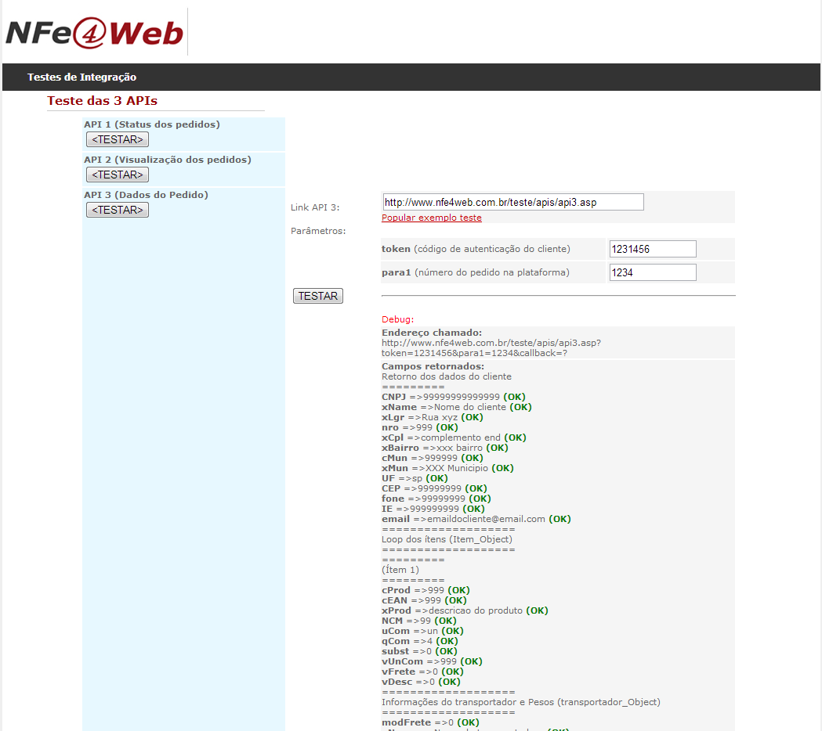
Integração do componente na Loja (Iframe)

Existe a possibilidade da instalação de um iFrame dentro do ambiente administrativo do cliente.
Desta maneira, a loja virtual poderá deixar disponível para os seus clientes, uma maneira mais rápida de emitir as NF-es, sem ter que entrar direto no site www.nfe4web.com.br para efetuar a sua emissão.
O desenvolvedor, deve chamar o link abaixo dentro de um IFrame, passando as seguintes configurações:
http://www.nfe4web.com.br/manager/emissor_params_integrador07_auto.asp passando os seguintes parâmetros:
?tk2=cnpj_da_empresa_a_ser_processadas_as_notas&token=token_gerado_pela_nfe4web&email=email_do_cliente_cadastrado_na_nfe4web
Dentro do iframe, será possível visualizar e emitir as NFes dos clientes, tanto em modo normal, como em modo de lotes de processamentos (se os produtos não possuírem ST).
O link da integração está sujeito a mudanças, dependendo de qual servidor o cliente estará utilizando.

Retorno das informações do servidor (post back)

O site de ecommerce, deverá manter em seu ambiente uma página, onde os serviços da Megalos retornarão por via Post Back a resposta do processamento, em qualquer ação que exista em nossos servidores (autorização de NF-e, cancelamento, etc..)

O caminho de post back desenvolvido, deverá ser enviado para o email helpdesk@nfe4web.com.br, para que seja cadastrado em nossa base.
As informações recebidas por postback, terão o delimitador “§” em todos os campos, sendo que a cada novo delimitador, teremos um novo retorno de nf-e processada, segue abaixo o exemplo em ASP:
Exemplo ASP do retorno do postback:
‘Recebimento dos campos:
numeros = request.form("nfe_ide_nnf")
status = request.form("statusdanota")
tentativas = request.form("tentativasDeInclusao")
chaves = request.form("chave_nfe")
cstats = request.form("retEnviNFe_cStat")
motivos = request.form("retEnviNFe_xMotivo")
urls = request.form("url_danfe")
serie = request.form("serie")
pedido_num = request.form("pedido_num ")

‘Abertura dos campos para verificar se possui mais de 1 registro retornando
serie = split(serie,"§")
numeros = split(numeros,"§")
status = split(status,"§")
tentativas = split(tentativas,"§")
chaves = split(chaves,"§")
cstats = split(cstats,"§")
motivos = split(motivos,"§")
urls = split(urls ,"§")
pedido_num = split(pedido_num,"§")
‘Temos neste momento:
‘serie(0) que será a serie retornada da primeira NF-e a ser enviada
‘serie(1) que será a serie retornada da segunda NF-e a ser enviada
.
.
.

Os campos retornados para o cliente por format Post são:

Retorno do post:
Nome do Campo | Tipo | Descrição
nfe_ide_nnf | Numérico(6) | Número da NF-e processada
serie | Numérico(3) | Série da NF-e processada
statusdanota | Numérico(2) | Status da NF-e no sistema NFEcommerce  21 – Autorizado  22 – Autorizado e enviado Email  3 – Erro de Processamento/Rejeitada  4 – NF-e Cancelada  5 ou 51 – Em contingência  6 – Nota Inutilizada  7 – Nota Denegada  (irregularidade do emitente ou destinatário)
tentativasDeInclusao | Numérico(3) | Qtd de tentativas de inclusão da NF-e na base de dados Megalos
chave_nfe | Numérico(44) | Chave da NF-e processada, que pode ser consultada no site da Secretaria da Fazenda.
retEnviNFe_cStat | Numérico(3) | Status de retorno da NF-e na Secretaria da Fazenda
retEnviNFe_xMotivo | Texto (500) | Motivo do retorno da NF-e
url_danfe | Texto (500) | URL para Impressão da Danfe (Se statusdanota = 21 ou 22)
tp_amb | Numérico(1) | Tipo do ambiente  0 – Produção  1 – Homologação
pedido_num | Texto (20) | Número do pedido na loja virtual

Os testes, podem ser feitos utilizando o link http://www.nfe4web.com.br/manager/nfecommerce/pre-proc/form/teste_envio.asp .


Tel: (55) 11 5096-2438
www.NFe4web.com.br
---------------------------------------------------------------------------------------------------------------------------
Fique sabendo das últimas atualizações sobre a Nota Fiscal Eletrônica da Sec. da Fazenda

